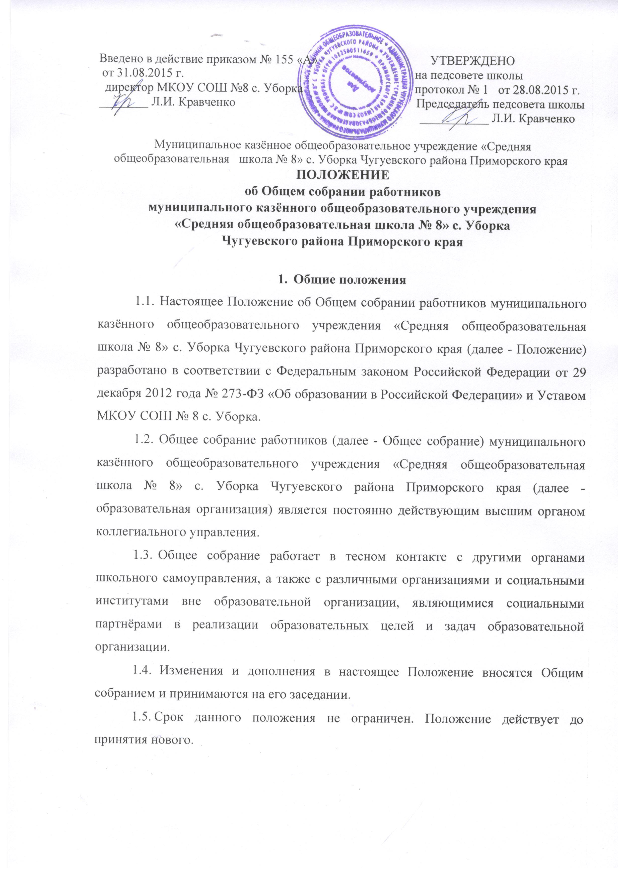

Введено в действие приказом № 155 «А» УТВЕРЖДЕНО
от 31.08.2015 г. на педсовете школы
директор МКОУ СОШ №8 с. Уборка протокол № 1 от 28.08.2015 г. ________ Л.И. Кравченко Председатель педсовета школы
___________ Л.И. Кравченко

Муниципальное казённое общеобразовательное учреждение «Средняя
общеобразовательная школа № 8» с. Уборка Чугуевского района Приморского края
ПОЛОЖЕНИЕ
об Общем собрании работников
муниципального казённого общеобразовательного учреждения
«Средняя общеобразовательная школа № 8» с. Уборка
Чугуевского района Приморского края
- Общие положения
  - Настоящее Положение об Общем собрании работников муниципального казённого общеобразовательного учреждения «Средняя общеобразовательная школа № 8» с. Уборка Чугуевского района Приморского края (далее - Положение) разработано в соответствии с Федеральным законом Российской Федерации от 29 декабря 2012 года № 273-ФЗ «Об образовании в Российской Федерации» и Уставом МКОУ СОШ № 8 с. Уборка.
  - Общее собрание работников (далее - Общее собрание) муниципального казённого общеобразовательного учреждения «Средняя общеобразовательная школа № 8» с. Уборка Чугуевского района Приморского края (далее - образовательная организация) является постоянно действующим высшим органом коллегиального управления.
  - Общее собрание работает в тесном контакте с другими органами школьного самоуправления, а также с различными организациями и социальными институтами вне образовательной организации, являющимися социальными партнёрами в реализации образовательных целей и задач образовательной организации.
  - Изменения и дополнения в настоящее Положение вносятся Общим собранием и принимаются на его заседании.
  - Срок данного положения не ограничен. Положение действует до принятия нового.
- Задачи и содержание деятельности Общего собрания работников
  - Общее собрание создается в целях развития и совершенствования образовательной деятельности образовательной организации, а также расширения коллегиальных, демократических форм управления.
  - Основной задачей Общего собрания является коллегиальное решение важных вопросов жизнедеятельности трудового коллектива Школы.
  - К исключительной компетенции Общего собрания относится:
    - принятие Устава школы, изменений и дополнений к нему;
    - обсуждение информации директора о перспективах развития образовательной организации;
    - обсуждение и принятие Правил внутреннего трудового распорядка по представлению директора образовательной организации;
    - принятие Коллективного договора;
    - рассмотрение кандидатур работников образовательной организации к награждению;
    - заслушивание отчёта директора образовательной организации о выполнении Коллективного договора;
    - определение численности и срока полномочий комиссии по трудовым спорам, избрание её членов;
    - определение приоритетных направлений деятельности образовательной организации, принципов формирования и использования ее имущества;
    - утверждение отчета директора о результатах самообследования;
    - утверждение по согласованию с учредителем Программы развития образовательной организации;
    - контроль за выполнением принятых решений
  - Общее собрание имеет право:
    - участвовать в управлении образовательной организацией;
    - выходить с предложениями и заявлениями на Учредителя, в органы муниципальной и государственной власти, в общественные организации.
  - Каждый член Общего собрания имеет право:
    - потребовать обсуждения Общим собранием любого вопроса, касающегося деятельности образовательной организации, если его предложение поддержит не менее одной трети членов собрания;
    - при несогласии с решением Общего собрания высказать свое мотивированное мнение, которое должно быть занесено в протокол.
- Состав и порядок работы Общего собрания
  - Председателем Общего собрания является директор (лицо, исполняющее его обязанности).
  - Общее собрание избирает из своего состава открытым голосованием секретаря. Секретарь избирается на один учебный год.
  - В состав Общего собрания входят все работники образовательной организации.
  - Общее собрание созывается по мере надобности, но не реже одного раза в год. Инициатором созыва Общего собрания может быть Учредитель, директор, профессиональный союз или не менее одной трети работников.
  - Ведение Общего собрания осуществляет директор. Директор вправе привлекать к участию в Общем собрании любых юридических и (или) физических лиц.
  - Заседание Общего собрания правомочно, если на нем присутствует более половины работников образовательной организации.
  - Решения Собрания принимаются открытым голосованием простым большинством голосов, присутствующих на заседании. В случае равенства голосов решающим является голос директора. В случае если директор не согласен с решением Собрания, он выносит вопрос на рассмотрение Учредителя.
  - Решение Общего собрания по вопросам его исключительной компетенции принимается 2/3 голосов его членов, присутствующих на заседании.
  - Решения Общего собрания, принятые в пределах его полномочий, являются обязательными для всех участников образовательных отношений.
  - Протоколы Собрания в соответствии с инструкцией по делопроизводству в образовательной организации ведет секретарь Общего собрания, избираемый из числа присутствующих на заседании открытым голосованием простым большинством голосов.
  - Протоколы хранятся в составе отдельного дела в канцелярии образовательной организации.
  - Ответственность за делопроизводство возлагается на директора.
- Документация Общего собрания
  - Заседания Общего собрания оформляются протоколом.
  - В книге протоколов фиксируются: дата проведения; количественное присутствие (отсутствие) членов Общего собрания; повестка дня; ход обсуждения вопросов; предложения, рекомендации и замечания членов трудового коллектива и приглашенных лиц; решение.
  - Протоколы Общего собрания подписываются председателем Общего собрания.
  - Нумерация протоколов Общего собрания ведется от начала календарного года.
  - Книга протоколов Общего собрания нумеруется постранично, прошнуровывается, скрепляется подписью директора и печатью образовательной организации.
  - Книга протоколов Общего собрания образовательной организации входит в ее номенклатуру дел, хранится в образовательной организации 50 лет и передается по акту.

